

18Vバッテリー充電器Type-C入力型アダプター
取扱説明書
型番AT-ADTC01b AT-ADTC01

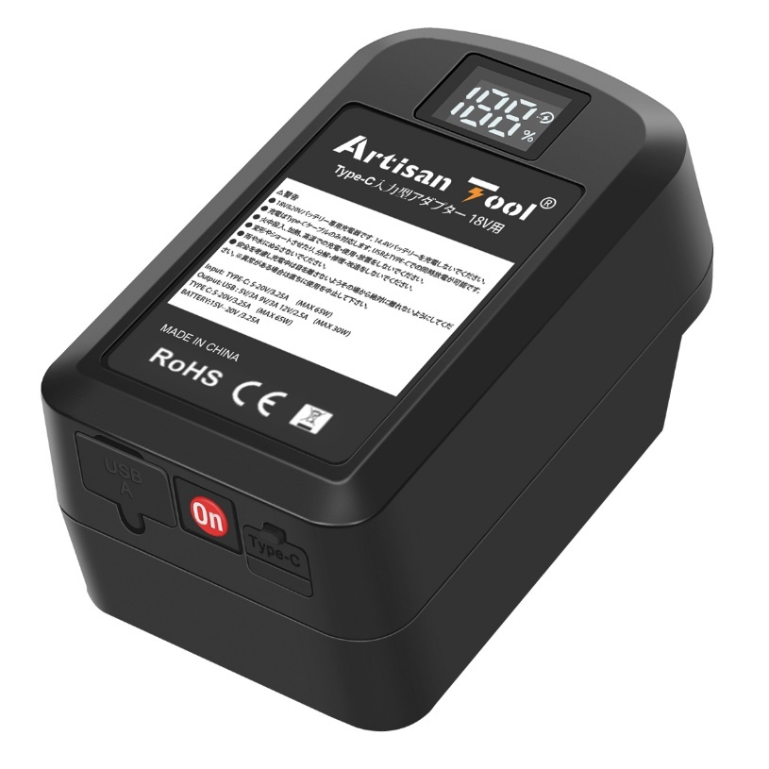

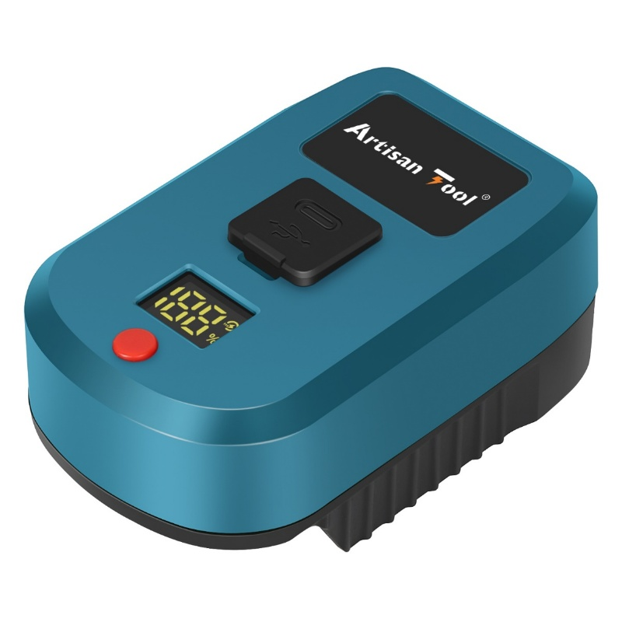

この度は、弊社の商品をお買い求めいただき、誠にありがとうございます。
●ご使用になる前に、この『取扱説明書』をよくお読みになり、正しくお使いください。
●この『取扱説明書』はお手元に大切に保管してください。
●本製品は改良のため、予告なく仕様等を変更する場合があります。
●製品に何かご不明な点がありましたら、いつでもお気軽に弊社までお問い合わせください。

1.はじめに

●使用前に、取扱説明書をよく読み、安全に正しく使用してください。
●安全上の注意や商品仕様などは、予告なく変更される場合があります。そのため、購入された商品と、取扱説明書に記載された内容が、一部異なる場合がありますので、ご了承ください。
●本製品は18Vバッテリーの充電に使用するための充電器です。本来の用途以外に使用しないでください。

2.取扱説明書につい

●当社の許可なく、取扱説明書の内容全部または一部を複製、改修し、無断で転載することは、禁止されています。
●取扱説明書および本体に貼り付けられた重要ラベルの、安全に関わる項目には ママークを使用しています。製品を安全に使用し、ご本人や他の方への危害や財産への損害を、未然に防ぐものですので、必ず守ってください。
●取扱説明書をなくしたり、重要ラベルを汚したりせずに、使用者がいつでも読むことができるよう、大切に保管してください。
●警告、注意および重要事項の意に反して、安全義務を怠り、規定外の使用による機器の破損やケガなどに関しては、当社では一切の責任を負いかねますので、ご了承ください。

3.安全に関する表示について

表示 | 意味
警告 | この表示を無視し、誤った使い方をすると、「使用者が死亡または重傷を負う危険が想定される」内容のご注意。
注意 | この表示を無視し、誤った使い方をすると、「使用者が傷害を負うまたは物的損害を負う危険が想定される」内容のご注意。
重要 | この表示内容は、「商品を正しく使用するため」に守らなければならない要点。

4.安全上のご注意


ご注意ご注意
■電気についての安全事項
1.type-C充電器はアダプターに合ったものを使用してください。また、アダプターの改造をしないでください。
- 雨ざらしにしたり、湿った、または濡れた場所で使用したり、充電したりしないでください。
•アダプター内部に水が入り、感電やバッテリーが短絡（ショート）する恐れがあります。
- USB電源部の端子間を短絡（ショート）させないでください。
•釘・針金が USB 電源端子部に入ると短絡（ショート）して発煙、発火の恐れがあります。
■バッテリーに関する安全事項
- 18Vバッテリー以外で絶対に充電しないでください。火災の危険性が御座います。また、改造したバッテリー（分解してセルなどの内蔵部品を交換したバッテリーを含む）を充電しないでください。
•アダプターの性能や安全性なども損なう恐れがあり、火災やけが、故障、破裂などの原因になります。
- バッテリーの端子部を金属などで接触させないでください。
•バッテリーを金属と一緒に工具箱や釘袋などに保管しないでください。短絡（ショート）して発熱、発火、破裂の恐れがあります。
- 高温などの過酷な条件下ではバッテリーから液漏れすることがあります。漏れ出た液体に不用意に触らないでください。
•万が一、バッテリーの液が目に入ったら、直ちにきれいな水で十分洗い医師の治療を受けてください。 • バッテリーの液は炎症ややけどの原因になることがあります。
- バッテリーは火への投入、加熱をしないでください。
•発火、破裂の恐れがあります。
- バッテリーに釘を刺したり、衝撃を与えたり、分解・改造をしないでください。
•発熱、発火、破裂の恐れがあります。
- バッテリーを火のそばや炎天下など高温の場所で充電・保管しないでください。
•バッテリーを周囲温度が 50 ℃以上に上がる可能性のある場所（金属の箱や夏の車内など）に保管しないでください。バッテリー劣化の原因になり、発煙、発火の恐れがあります。
- バッテリーを水のような導電体に浸さないでください。またバッテリーの内部に水のような導電体を侵入させないでください。
•バッテリー内部に導電体が侵入すると短絡（ショート）し、発熱、発火、破裂の恐れがあります。
- 使用時間が極端に短くなったバッテリーは充電しないでください。
10.落としたり、何らかの損傷を受けたバッテリーは充電しないでください。
11.バッテリーを廃棄するときは一般家庭ゴミとして棄てないでください。
•棄てられたバッテリーがゴミ収集車内などで破壊されて短絡（ショート）し、発火・発煙の原因になる恐れがあります。
■その他の安全事項
- 損傷したところがないか点検してください。
•充電前に、保護カバーや外観上で損傷がないか十分点検し、正常に作動するか、また所定機能を発揮するか確認してください。異常がある場合は、使用する前に販売者に修理をお申し付けください。
•異常・故障時には、直ちに使用を中止してください。そのまま、使用すると発煙・発火、感電、けがに至る恐れがあります。
- ラッカー、ペイント、ベンジン、シンナー、ガソリン、ガス、接着剤など可燃性の液体・ガス・粉じんのある場所では充電しないでください。
•爆発や火災の恐れがあります。
- 火災の恐れがあります。次のようなことをしないでください。
•ダンボールなどの紙類、座布団などの布類、畳、カーペットなどの上では充電しないでください。
•綿ぼこりなど、ほこりの多い場所で充電しないでください。
- アダプターのバッテリー装着部には充電用端子があります。金属片・水などの異物を近づけないでください。 •そのまま充電を続けると発煙、発火、破裂の恐れがあります。
- アダプターは充電以外の用途には使用しないでください。
- 正しく充電してください。
•アダプターは定格表示してある電源で使用してください。昇圧器などのトランス類を使用したり直流電源では使用しないでください。異常に発熱し、火災の恐れがあります。
•周囲温度が 10 ℃未満、または周囲温度が 40 ℃以上ではバッテリーを充電しないでください。破裂や火災の恐れがあります。
•バッテリーは換気のよい場所で充電してください。バッテリーやアダプターを充電中、布などで覆わないでください。破裂や火災の恐れがあります。
- アダプターを使用しないときは、電源プラグを抜いてきちんと保管してください。
- アダプターの電源プラグにぬれた手で触れないでください。
•感電の恐れがあります。
- 子供にアダプターおよびバッテリーで遊ばせないでください。
•一瞬の不注意が深刻な傷害を招きます。
10.子供の手の届かない所に保管してください。
•事故の原因になります。
11.安全に責任を負う監督者がいない状況で、子供など補助を必要とする人を作業場に近づけたり、アダプターに触れさせないでください。
•けがの原因になります。

5.製品仕様

型番 | 18Vバッテリー充電器Type-C入力型アダプター
重量 | 130 g/個
本体サイズ | 11*6.9*4.5 cm
材質 | ABS+PC
入力 | USB タイプC： 5-15V / 3A または 20V / 3.25A
出力 | USB タイプA： 5V/3A  USB タイプC： 5-15V / 3A または20V / 3.25A(最大65W)  バッテリーポート  ウォッチなど充電に必要な電流が小さいものへは充電不可
適合するバッテリー | マキタ 18Vバッテリー（14.4V非対応）
適合するType-C充電器 | 60W以上の電源アダプタ

商品改良のため、主要機能及び形状などは、予告なく変更する場合がありますので、ご了承ください。
※18Vバッテリー以外を充電すると火災の危険性があるので絶対におやめください

6.各部名称

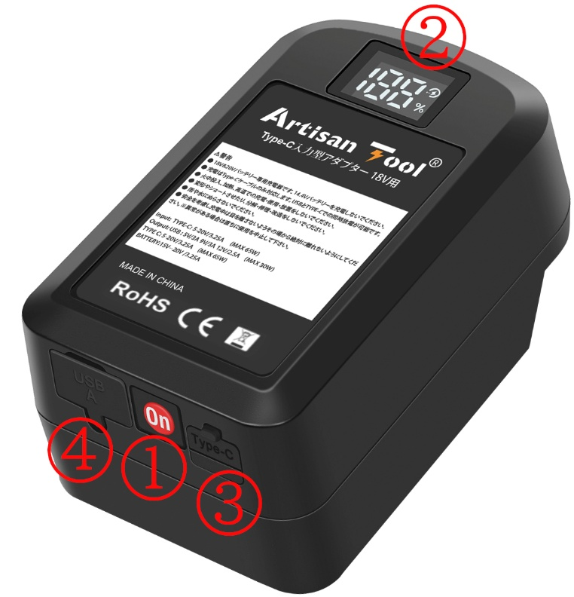

①液晶パネル起動ボタン
②液晶パネル
③type-cポート（入出力）
④USBポート（出力）

7.使用方法

バッテリーを充電する方法

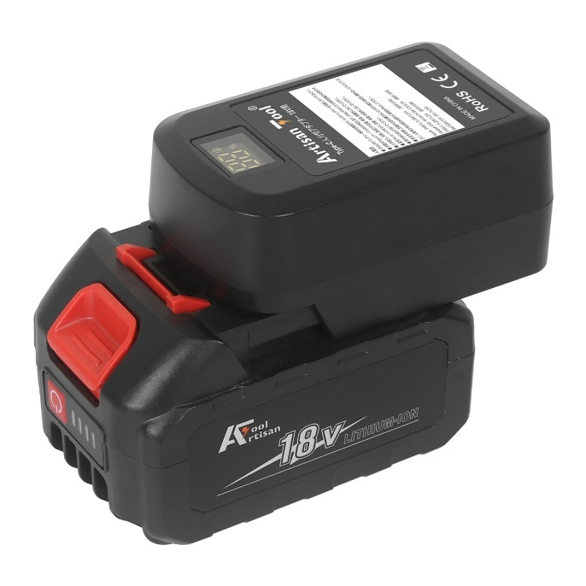
- 防塵カバーを開けてください。
- USB→type-Cケーブル（別売）をコンセント側充電アダプターUSB（タイプCも可能）
に差し、本器右側タイプC用の穴に差し込んでください。
•60W以上の電源アダプターをご使用ください。
•液晶はバッテリー残量を表示となります。
3.バッテリーをアダプター端子の溝に合わせ、
「カチッ」という音が鳴るまで奥に挿入してください。
※新品初期のはめこみが硬い場合がございます。
4.充電が完了すると液晶は100%を表示します。
•充電時間は周囲温度（10 ℃～ 40 ℃）や
バッテリーの状態（新品・長期保存バッテリーや
寿命に近いバッテリーなど）により変動します。
※100%で充電完了となり、プラグをさしたままでも問題ありません。
5.type-Cを抜き、バッテリーを取り外してください。
6.防塵カバーをかけてください。
※安全を考慮し充電中は目を離さないようその場から絶対に離れないようにしてください。
異常がある場合は直ちに使用を中止して下さい。

※モバイルバッテリーから充電を使用する場合は出力60W以上をご利用ください
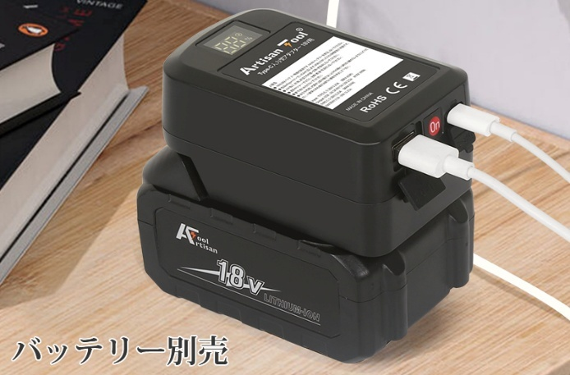
・出力側のワットW数が低い電源アダプタ
（5V2.4Aなど）を使用しますと充電時間が
長くなります。
※充電器・出力電源アダプター
ケーブルがそれぞれ対応していることで、
はじめて急速充電が可能となりますので急速を
お望みでしたらケーブルは
PD(Power-Delivery)対応の高出力規格の
ケーブルをお使いください
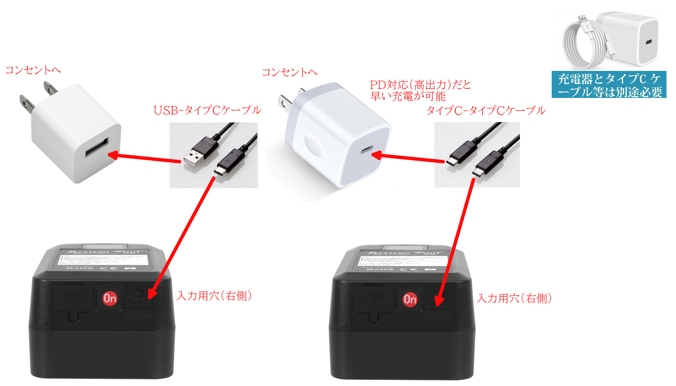

USB電源端子への接続

ご注意ご注意
USB電源部の端子間を短絡（ショート）させないでください。
•釘、針金が USB 電源端子部に入ると、短絡（ショート）して発煙、発火の恐れがあります。


ご注意ご注意
•USB機器の種類によっては、動作しない、または充電できない機種があります。
•3Aを超える出力電流を必要とするUSB機器は充電器に接続しないでください。USB 電源端子の最大出力電流は、3Aです。
•使用後は充電器正面のカバーを戻してください。カバーが開いていると充電器内部に水滴やホコリが侵入し充電器の故障につながります。

充電だけでなく出力機能も搭載。18Vバッテリーからスマホ等の充電も可能です。
1.本体の防塵カバーをはずして、USBケーブルで本製品に接続してください。
2.充電端末（タイプCやライトニングなど）にUSBケーブルで接続してください。
3.使用後は、充電端末、USB ケーブルを取りはずし、防塵カバーを戻してください。
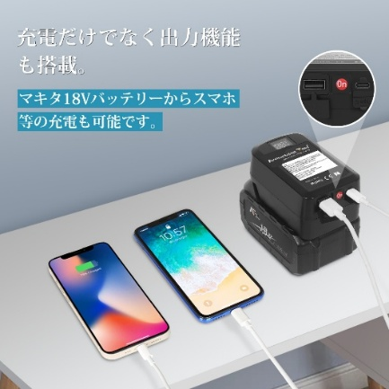

タイプC出力からタイプC及びライトニング入力の充電も可能
その場合高速充電になります。

9.保管

• いつも安全に能率よくお使いいただくために定期点検をおすすめします。修理・点検は販売者にお申し付けください。
• 充電器の保管場所として次のような場所は避けてください。
×お子様の手が届いたり、簡単に持ち出せる所
×温度や湿度の急変する所
×湿気の多い所
×直射日光の当たる所
×揮発性物質の置いてある所
保 証 書
弊社商品をお買い上げ頂きありがとうございます。
弊社製品をいつまでもご愛用いただけますように下記の条件で保証させていただきます。
保証条件
１）購入年月日より１年間を保証期間とし、交換・返金・修理等の無償サービスをいたします
２）保証期間外は、修理実費、その他を頂戴いたします
３｝下記の場合は保証は適用されません
・誤った取扱や雑な取扱に起因する場合及び正しい保管方法を怠った場合
・不当な修理や改造された場合
・火災などの天変地異による場合
・想定範囲を超える使用過程での劣化などによる故障と判断した場合
・第三者から譲り受けた場合及び購入が証明できない場合
・使用状況や痕跡、汚れ等により対象外と判断された場合
・故障していない又は故障と判断されない場合
・正規販売店以外から購入された場合
・ホームページ（製品保証）に記載の内容及びその他
お買上製品 ：
ご注文番号 ：
不具合数量 ：
不具合の説明：
ご希望の対応：
お問合せの際は下記のHPアドレスかQRコード読み取り
カスタマーサービスにご連絡ください

Artisan Tool HP：https://www.artisantool.net/2
※お電話での対応は行っておりません。

